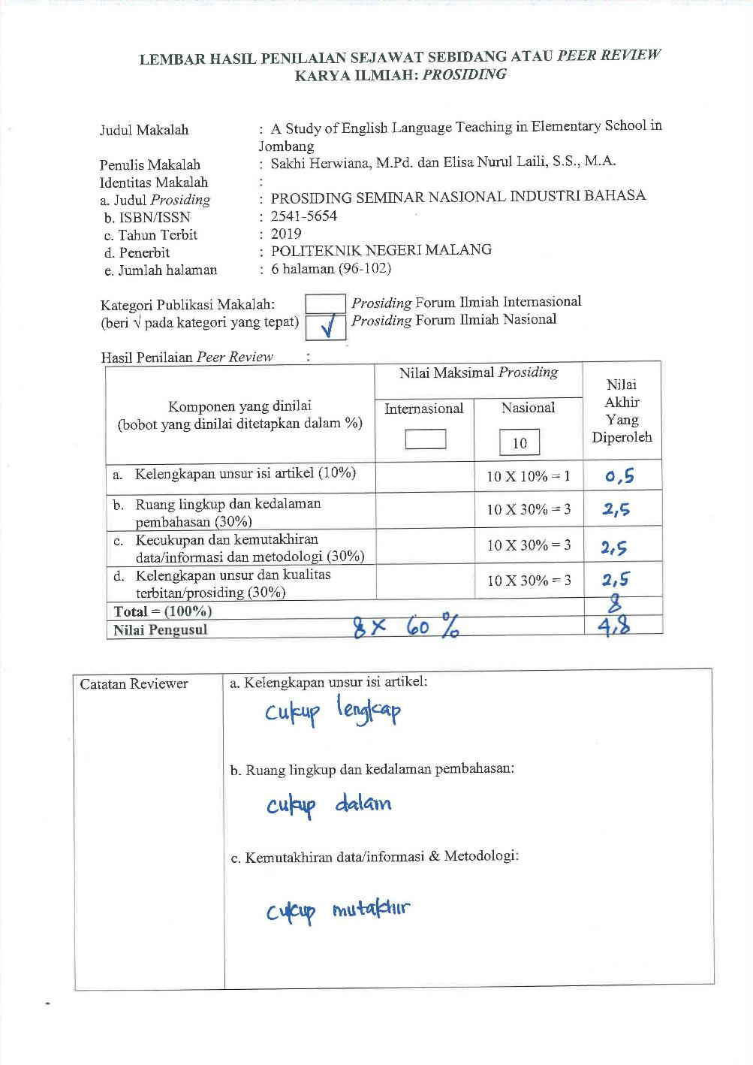
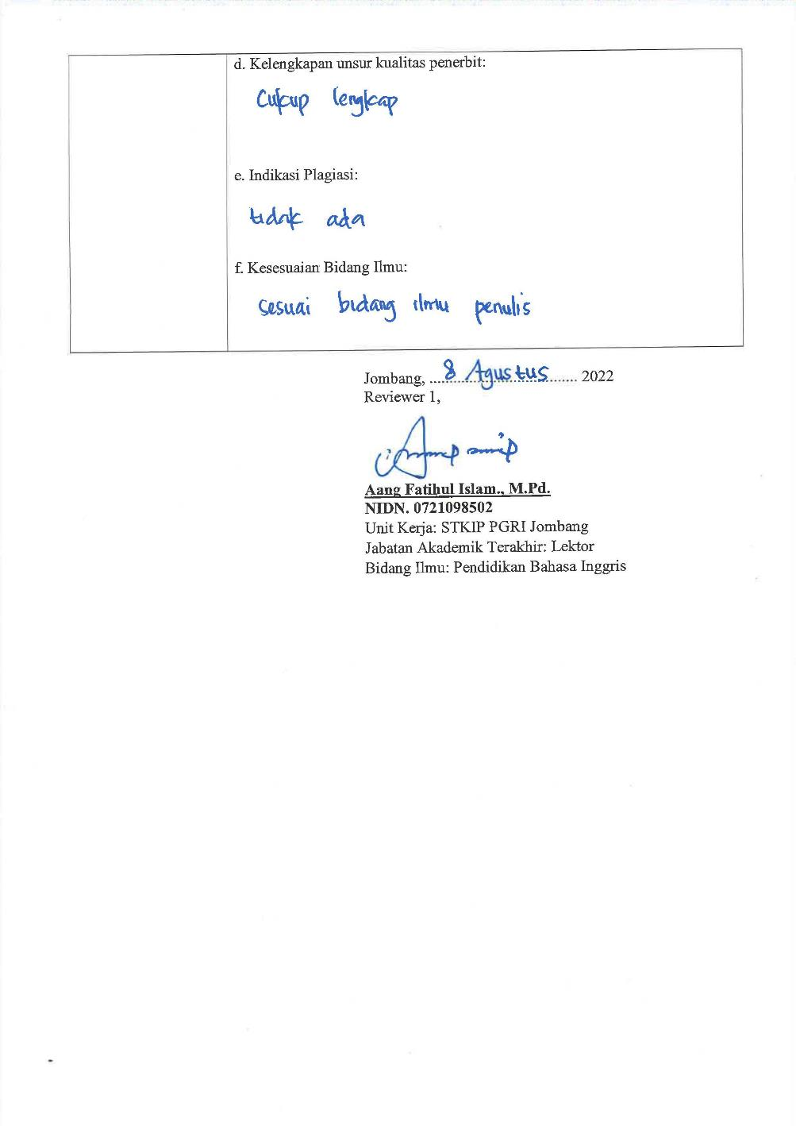
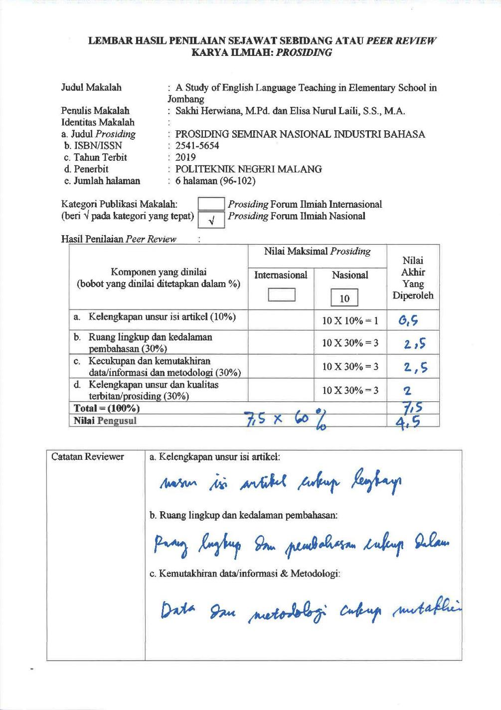
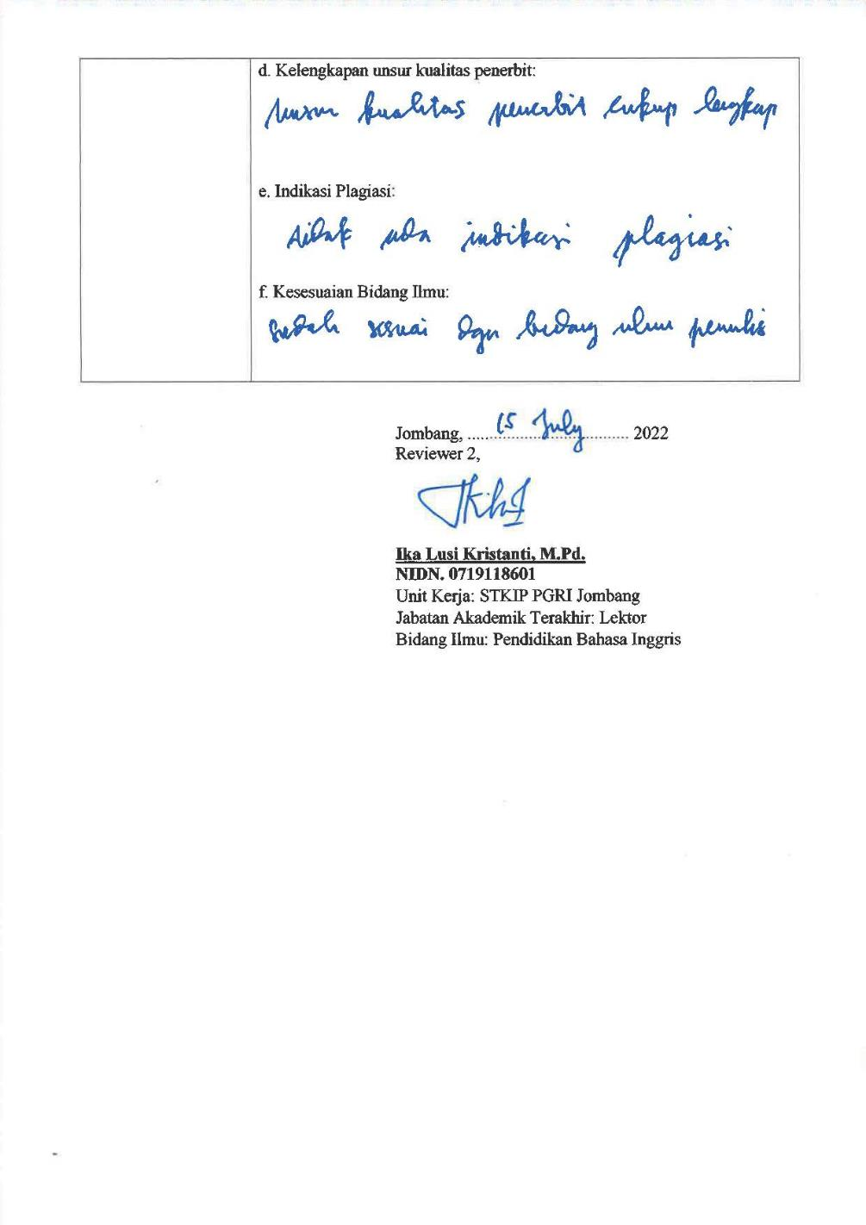

LEMBAR HASIL PENILAIAN SEJAWAT SEBIDANG ATAU PEER REVIEW
KARYA ILMIAH: PROSIDING

Judul Makalah : A Study of English Language Teaching in Elementary School in Jombang
Penulis Makalah : Sakhi Herwiana, M.Pd. dan Elisa Nurul Laili, S.S., M.A.
Identitas Makalah :
a. Judul Prosiding : PROSIDING SEMINAR NASIONAL INDUSTRI BAHASA
b. ISBN/ISSN : 2541-5654
c. Tahun Terbit : 2019
d. Penerbit : POLITEKNIK NEGERI MALANG
e. Jumlah halaman : 6 halaman (96-102)

Kategori Publikasi Makalah: : Prosiding Forum Ilmiah Internasional
(beri √ pada kategori yang tepat) Prosiding Forum Ilmiah Nasional
√

Hasil Penilaian Peer Review :
Komponen  Yang Dinilai | Nilai Maksimal Prosiding 10 |  | Nilai Akhir Yang Diperoleh
 | Reviewer 1* | Reviewer 2**
- Kelengkapan unsur isi artikel (10%) | 0,5 | 0,5 | 1
- Ruang lingkup dan kedalaman pembahasan (30%) | 2,5 | 2,5 | 5
- Kecukupan dan kemutahiran data/informasi dan metodologi (30%) | 2,5 | 2,5 | 5
- Kelengkapan unsur dan kualitas terbitan/jurnal (30%) | 2,5 | 2 | 4,5
Total = (100%) | 8 | 7,5 | 15,5
Nilai pengusul | 15,5 X 60% |  | 9,3

* Aang Fatihul Islam., M.Pd.
NIDN. : 0721098502
Unit Kerja : STKIP PGRI Jombang
Jabatan Akademik Terakhir : Lektor
Bidang Ilmu : Pendidikan Bahasa Inggris
** Ika Lusi kristanti, M.Pd.
NIDN : 0719118601
Unit kerja : STKIP PGRI Jombang
Jabatan Akademik Terakhir : Lektor
Bidang Ilmu : Pendidikan Bahasa Inggris

